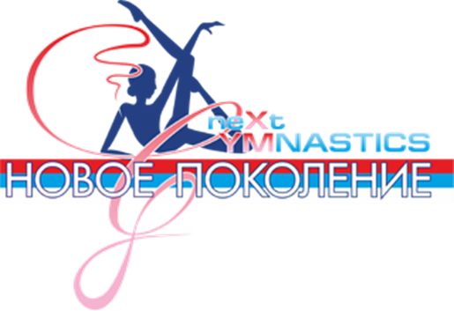
Дорогие друзья!

12-13 декабря 2015г. в г. Москва состоится открытый турнир по художественной гимнастике и традиционный конкурс показательных номеров «PERFORMANCE CUP».
«PERFORMANCE CUP» – ежегодный турнир среди гимнасток 5-13 лет, который проводится с целью популяризации художественной гимнастики и выявления талантливых и перспективных спортсменок. Это невероятно красивое и завораживающее мероприятие! Яркие номера, которые необычайно артистично и искренне исполняют юные спортсменки с невероятным профессионализмом, не оставляют равнодушными ни зрителей, ни строгое жюри.
Организаторы турнира: ООО «Новое поколение художественной гимнастики», РФСО «Спартак» по художественной гимнастике, ГБОУ «Центр спорта и образования «Самбо-70» Москомспорта.
Почетные гости турнира: Олимпийская чемпионка по спортивной гимнастике Елена Замолодчикова, Олимпийские чемпионки по художественной гимнастике в групповых упражнениях Анна Гавриленко и Елена Шаламова, серебряный и бронзовый призер Олимпийских игр по прыжкам с шестом Светлана Феофанова, серебряный призер Олимпийских игр по плаванию Станислава Комарова, Вице-президент Всероссийской федерации эстетической гимнастики Лилия Морозова, Президент Федерации воркаута России Максим Попов.
Место проведения турнира: г. Москва, ул. Новочеремушкинская, д. 64 корп. 4, ФОК отделения «Севастопольский» ГБОУ «Центр спорта и образования «Самбо-70» Москомспорта.
Оргкомитет и контакты: директор турнира – Екатерина Минаичева, 8-968-033-29-91.
Более подробную информацию о турнире Вы можете получить на нашем сайте www.gymshow.ru.

Будем рады видеть Вас на нашем мероприятии!

